Бюджетное учреждение высшего образования Ханты-Мансийского автономного округа – Югры «СУРГУТСКИЙ ГОСУДАРСТВЕННЫЙ УНИВЕРСИТЕТ»

Политехнический институт

Кафедра автоматики и компьютерных систем

Отчет

по лабораторной работе № 2

по дисциплине «РОБОТОТЕХНИКА»

Выполнили: студенты группы №605–31,

Хайитов Ш.Д.,

Хохлова О.В.

Принял: Зав. Кафедры АиКС

Запевалов А.В.

Сургут

2025г

**Цель работы:** исследовать работу ультразвукового и инфракрасного датчиков.

**Оборудование:**

Lego Education Mindstorms EV3 (рисунки 1.1-1.6):

- микрокомпьютер EV3;

- серводвигатели;

- соединительные кабели;

- ультразвуковой датчик;

- инфракрасный датчик;

- поле для проведения замеров.

|  |  |  |
| --- | --- | --- |
|  |  |  |
| *Рисунок - 1.1*  *микрокомпьютер EV3* | *Рисунок - 1.2 серводвигатели* | *Рисунок - 1.3*  *соединительные*  *кабели* |
|  |  | Pole_rasstoyaniy.png |
| *Рисунок - 1.4*  *ультразвуковой*  *датчик* | *Рисунок - 1.5*  *инфракрасный*  *датчик* | *Рисунок - 1.6*  *поле для проведения замеров* |

**Ход работы**

**Общее описание:** есть поле, где размечены расстояния для проведения исследования. Робот устанавливается строго в центре и на исходной отметке (0 см). Необходимо измерить расстояние обнаружения влево и вправо по горизонтали на заданной длине.

**Изучение работы ультразвукавого датчика**

**Задание:** Изучение работы ультразвукавогодатчика (УЗ) посредством смены порогового значения датчика.

**Решение:**

**

*Рисунок – 2 (Программа для изучение работы ультразвукавого датчика)*

Ультразвуковой датчик работает в режиме измерения расстояния в сантиметрах. Когда робот фиксирует объект на нужном расстоянии, он издает звуковой сигнал, что позволяет определить диапазон его обнаружения. В ходе испытаний было выяснено, что максимальное расстояние обнаружения датчиком состовляет 250 см. Как только робот увидит предмет находящийся до 250 см, он издает звук. Таким образом мы можем понять в каком диапазоне датчик может обнаруживать предмет (право, лево). Данные измерений представлены в таблице №1.

*Таблица № 1*

|  |  |  |
| --- | --- | --- |
| Дистанция | Расстояние слева | Расстояние справа |
| 250 см | 0 см | 0 см |
| 120 см | 5 см | 7 см |
| 60 см | 6 см | 14 см |
| 30 см | 12 см | 16 см |
| 10 см | 3 см | 4 см |

Далее максимальное расстояние меняется на 120 см, данные занесены в таблицу №2.

*Таблица № 2*

|  |  |  |
| --- | --- | --- |
| Дистанция | Расстояние слева | Расстояние справа |
| 120 см | 0 см | 0 см |
| 60 см | 11 см | 17 см |
| 30 см | 12 см | 12 см |
| 10 см | 3 см | 5 см |

Следующее максимальное расстояние равно 60 см, данные занесены в таблицу №3.

*Таблица № 3*

|  |  |  |
| --- | --- | --- |
| Дистанция | Расстояние слева | Расстояние справа |
| 60 см | 0 см | 0 см |
| 30 см | 7 см | 8 см |
| 10 см | 2 см | 4 см |

Последнее максимальное расстояние равно 30 см, данные занесены в таблицу №4.

*Таблица № 4*

|  |  |  |
| --- | --- | --- |
| Дистанция | Расстояние слева | Расстояние справа |
| 30 см | 0 см | 0 см |
| 10 см | 2 см | 1 см |

Исходя из результатов, занесенных в таблицы, мы можем наглядно изобразить зону распознавания предметов ультразвукового датчика на максимальную дистанцию. Диапазонвидимости ультразвукового датчика при различных ограничениях максимальной видимости в сантиметрах представлен на рисунке – 3.

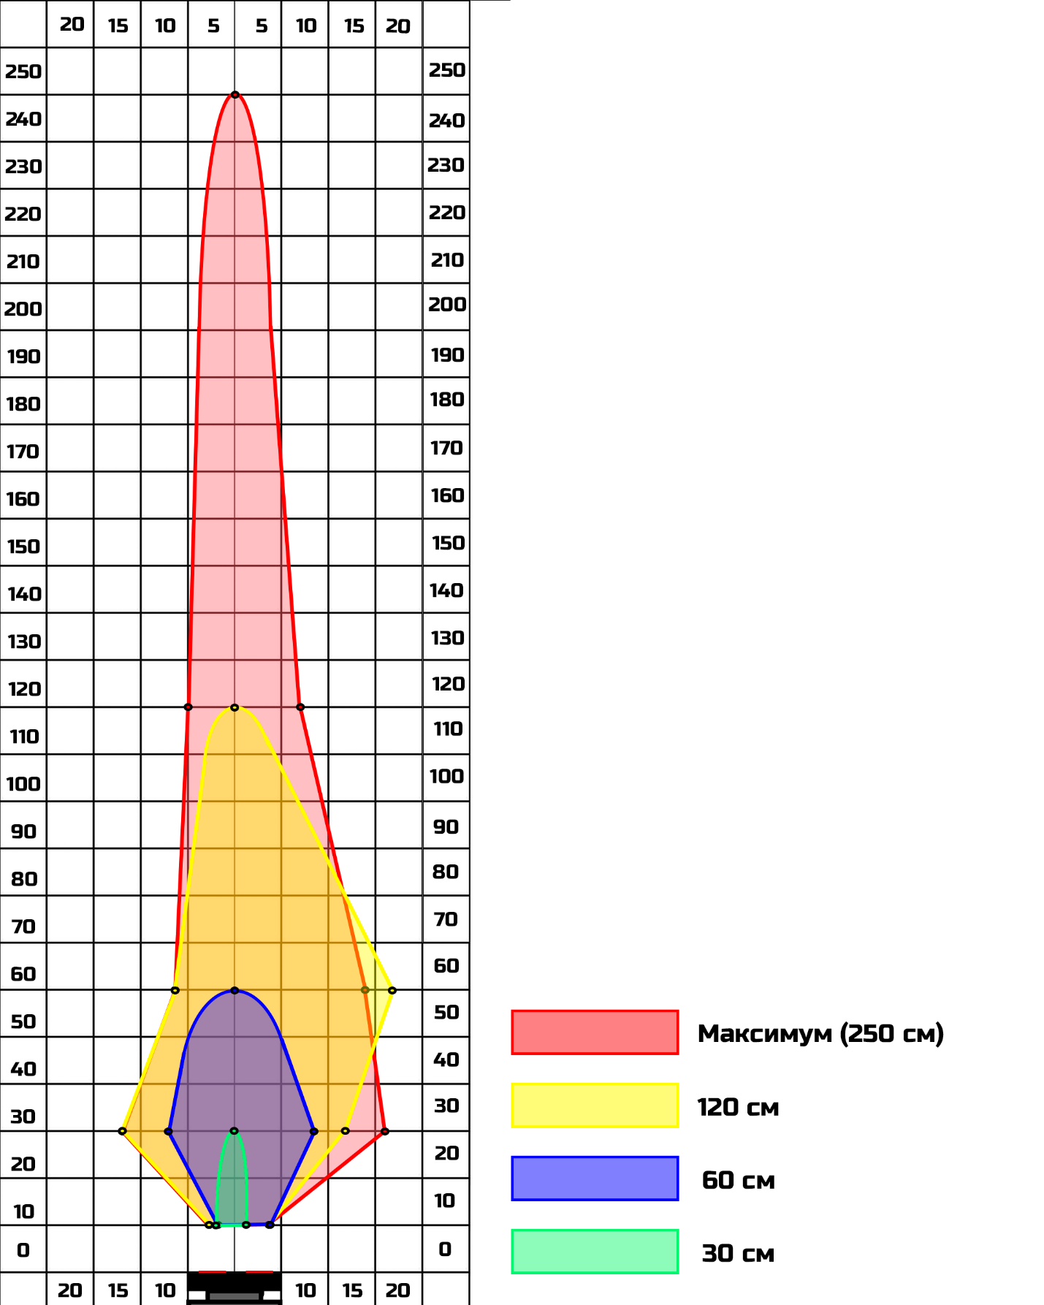

*Рисунок – 3 (*Диапазонвидимости ультразвукового датчика*)*

**Изучение работы инфракрасного** **датчика**

**Задание:** Изучение работы инфракрасного датчика (ИК) посредством смены порогового значения датчика.

**Решение:**

*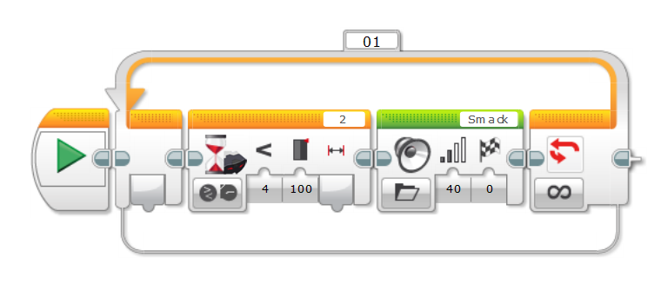*

*Рисунок – 4 (Программа для изучение работы инфракрасного* *датчика)*

Инфракрасный датчик функционирует в режиме обнаружения: как только робот зафиксирует предмет на установленном расстоянии, он издает звуковой сигнал. Это помогает определить диапазон, в котором датчик способен выявлять объекты. В ходе испытаний были получены значения, показывающие соответствие между процентами и сантиметрами, результаты занесены в таблицу №5.

*Таблица № 5*

|  |  |
| --- | --- |
| Значения в процентах | Значения в сантиметрах |
| 100% | 105 см |
| 75% | 66 см |
| 50% | 47 см |
| 25% | 19 см |
| 12% | 11 см |

Максимальное расстояние равно 105 см – 100%. Данные занесены в таблицу №6.

*Таблица № 6*

|  |  |  |  |
| --- | --- | --- | --- |
| Дистанция в % | Реальное значение | Расстояние слева | Расстояние справа |
| 100% | 105 см | 0 см | 0 см |
| 75% | 66 см | 4 см | 8 см |
| 50% | 47 см | 5 см | 12 см |
| 25% | 19 см | 5 см | 9 см |
| 12% | 11 см | 4 см | 6 см |

Максимальное расстояние равно 66 см – 75%. Данные занесены в таблицу №7.

*Таблица № 7*

|  |  |  |  |
| --- | --- | --- | --- |
| Дистанция в % | Реальное значение | Расстояние слева | Расстояние справа |
| 75% | 66 см | 5 см | - |
| 50% | 47 см | 0 см | 5 см |
| 25% | 19 см | 2,5 см | 7 см |
| 12% | 11 см | 2 см | 6 см |

Максимальное расстояние равно 47 см – 50%. Данные занесены в таблицу №8.

*Таблица № 8*

|  |  |  |  |
| --- | --- | --- | --- |
| Дистанция в % | Реальное значение | Расстояние слева | Расстояние справа |
| 50% | 47 см | 0 см | 0 см |
| 25% | 19 см | 1 см | 4 см |
| 12% | 11 см | 1 см | 4 см |

Максимальное расстояние равно 19 см – 25%. Данные занесены в таблицу №9.

*Таблица № 9*

|  |  |  |  |
| --- | --- | --- | --- |
| Дистанция в % | Реальное значение | Расстояние слева | Расстояние справа |
| 25% | 19 см | 0 см | 0 см |
| 12% | 11 см | 1 см | 1 см |

Исходя из результатов, занесенных в таблицы, мы можем наглядно изобразить зону распознавания предметов инфракрасного датчика на максимальную дистанцию. Диапазонвидимости датчика при различных ограничениях максимальной видимости в сантиметрах представлен на рисунке – 5.

*Рисунок – 5 (*Диапазонвидимости ультразвукового датчика*)*